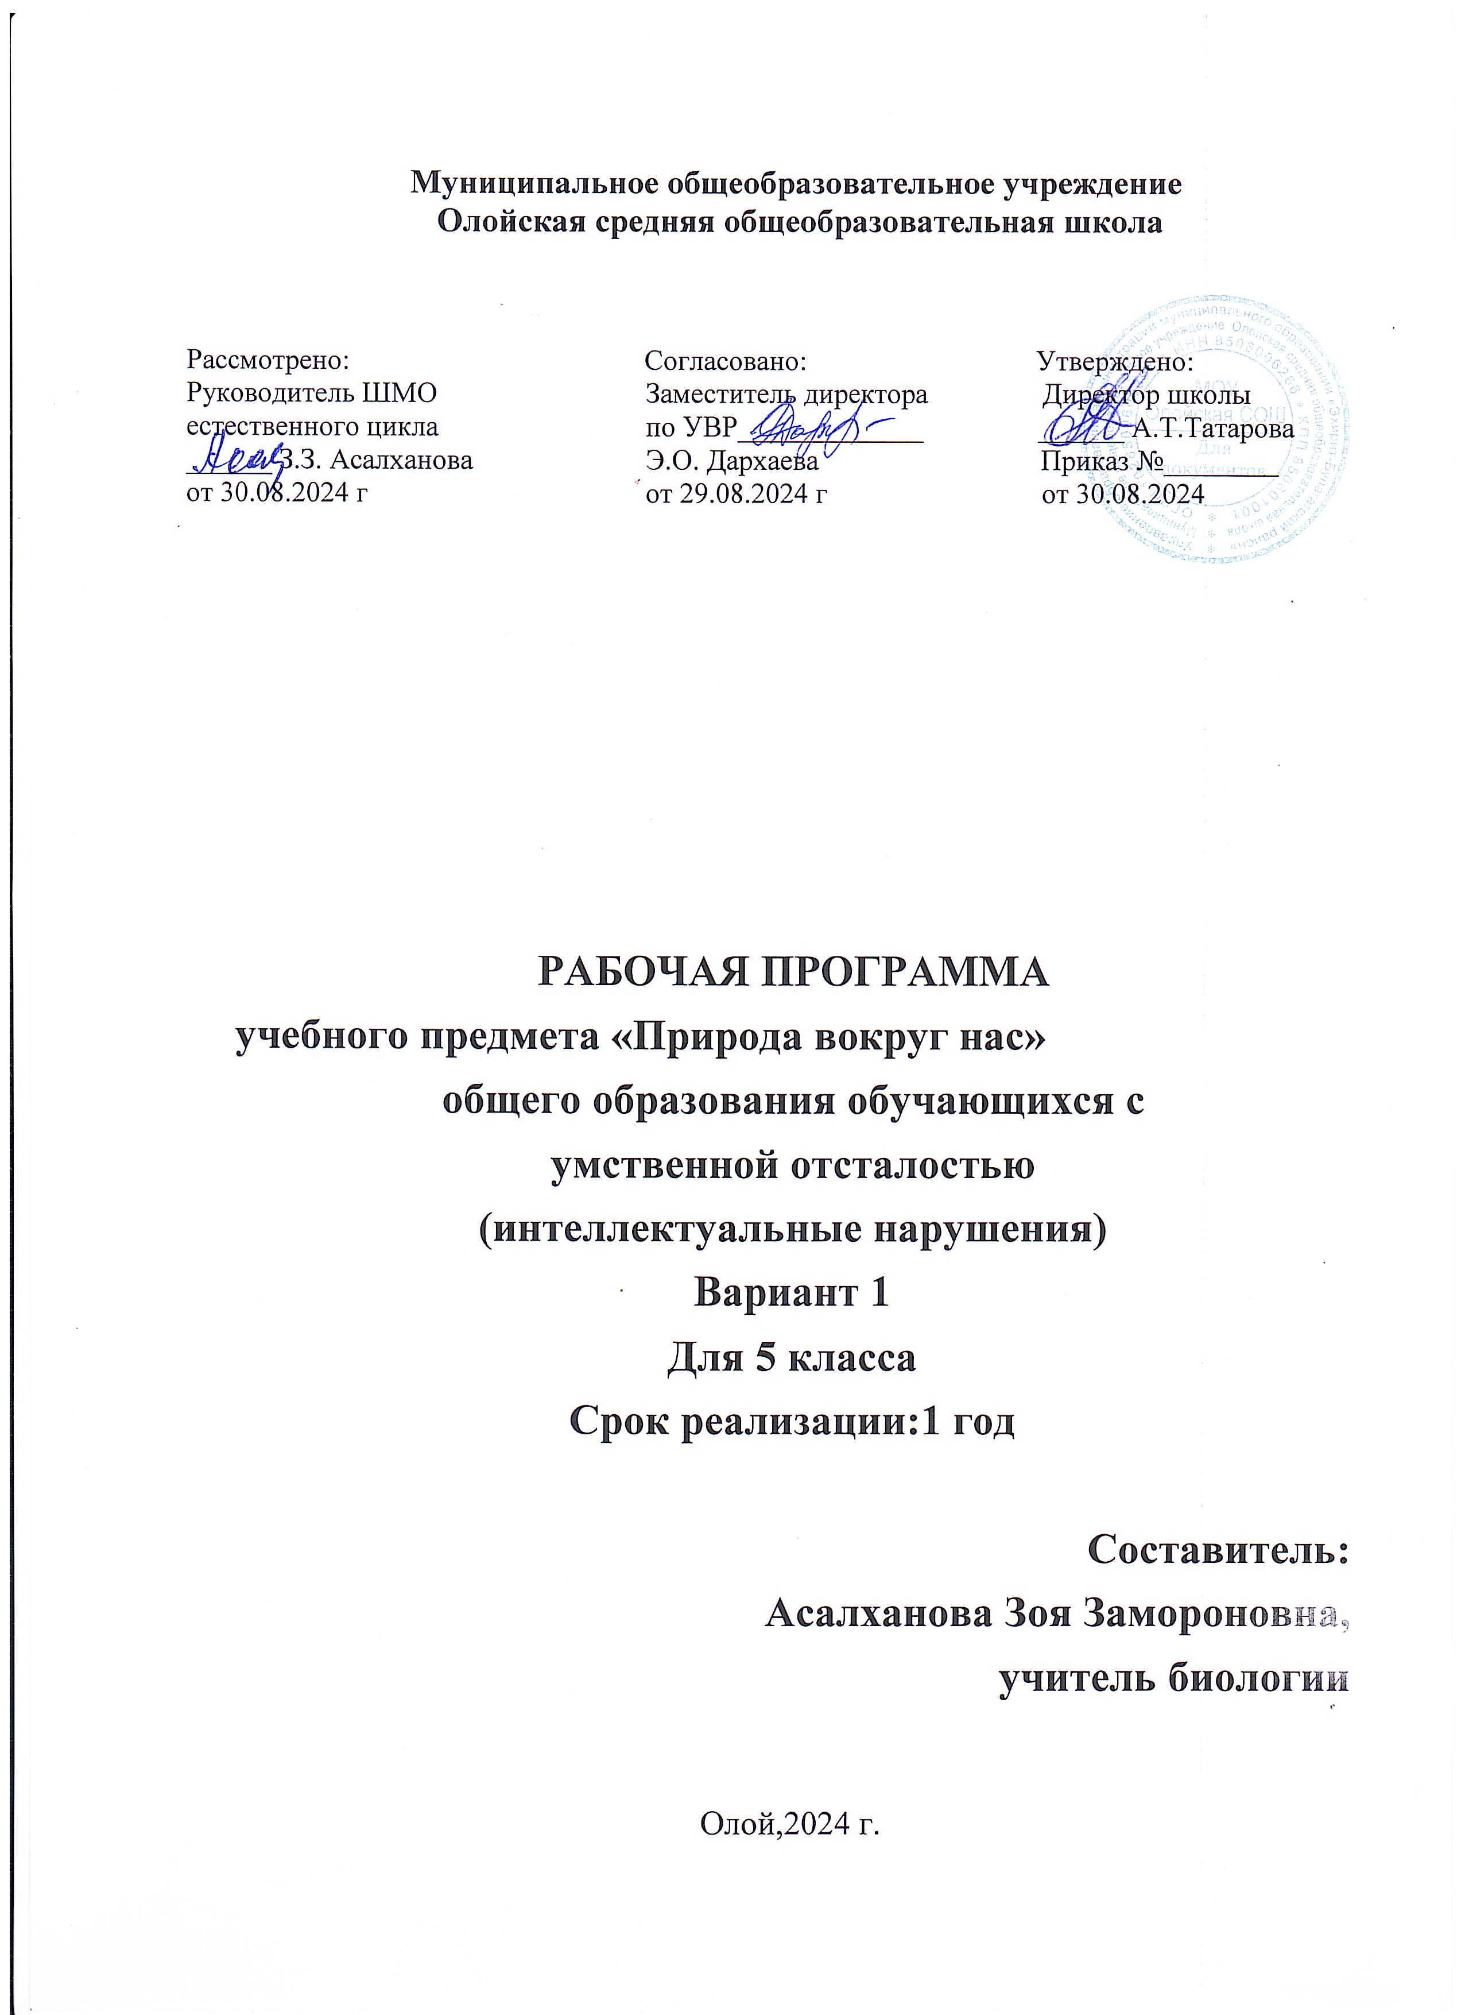

**Пояснительная записка**

Примерная адаптированная рабочая программа по предмету «Природа вокруг нас» составлена в соответствии с требованиями Федерального государственного образовательного стандарта начального общего образования на основе «Примерной адаптированной основной общеобразовательной программы образования обучающихся с умственной отсталостью (интеллектуальными нарушениями)».

Тематическое планирование рассчитано на 1час в неделю, что составляет 34 учебных часа в год. Для реализации данного планирования был выбран учебник для общеобразовательных организаций, реализующих адаптированные основные общеобразовательные программы для 5 класса "Живой мир" Н.Б.Матвеева, И.А. Ярочкина, М.А. Попова, Т.О.Куртова, Москва "Просвещение" 2018 г.

Курс «Природа вокруг нас» является начальным звеном формирования естествоведческих знаний, пропедевтическим этапом развития у обучающихся младших классов понятийного мышления на основе сведений о живой и неживой природе.

**Основная цель предмета**

Программа имеет особое значение в формировании у учащихся целостного взгляда на окружающую нас социальную и природную среду, места человека в ней, его биологическую и социальную сущность. Основная цель занятий – формирование социального опыта школьника, осознание элементарного взаимодействия в системе «человек – природа – общество», воспитание правильного отношения к среде обитания и правил поведения в ней. Программа составлена с современными требованиями дидактики начального обучения: учёт психологических особенностей младших школьников, необходимость интегративного подхода к изучению окружающего мира. Изучение предмета позволяет установить более тесные связи между познанием природы и социальной жизни, обеспечить реальную преемственность и перспективность изучения окружающего мира, создать условия для более плавного и целесообразного формирования нравственно-этических установок.

**Задачи курса «Природа вокруг нас»:**

Основная задача – научить детей использовать имеющиеся знания о флоре и фауне в повседневной жизни; обучить умению работать индивидуально и в группе, вести дискуссию, отстаивать свою точку зрения; развить природные задатки и способности детей; воспитывать чувство бережного отношения к природе и здоровью человека.

Цель занятий состоит в освоении практического применения знаний и умений при выращивании различных растений дома, при содержании домашних животных, птиц, аквариумных рыбок.

**Результаты освоения курса внеурочной деятельности «Природа вокруг нас»**

***Особенностями реализации программы являются:***

Определение видов организации деятельности учащихся, направленных на достижение личностных, метапредметных и предметных результатов освоения программы.

В основу реализации программы положены ценностные ориентиры и воспитательные результаты.

Ценностные ориентации организации деятельности предполагают уровневую оценку в достижении планируемых результатов.

Достижения планируемых результатов отслеживаются в рамках внутренней системы оценки: педагогом, администрацией.

***Ожидаемые результаты и способы их проверки***

*Личностными* результатами изучения курса является формирование следующих умений:

- Определять и высказывать под руководством педагога самые простые общие для всех людей правила поведения при сотрудничестве (этические нормы).

- В предложенных педагогом ситуациях общения и сотрудничества, опираясь на общие для всех простые правила поведения, делать выбор, при поддержке других участников группы и педагога, как поступить.

Для оценки формирования и развития личностных характеристик воспитанников (ценности, интересы, склонности, уровень притязаний положение ребенка в объединении, деловые качества воспитанника) используется

простое наблюдение,

проведение игр,

анкетирование

*Метапредметными* результатами изучения курса   являются формирование универсальных учебных действий (УУД).

Для отслеживания уровня усвоения программы и своевременного внесения коррекции целесообразно использовать следующие формы контроля:

- занятия-конкурсы на повторение практических умений,

- занятия на повторение и обобщение (после прохождения основных разделов программы),

Кроме того, необходимо систематическое наблюдение за воспитанниками в течение учебного года, включающее:

результативность и самостоятельную деятельность ребенка,

активность,

аккуратность,

творческий подход к знаниям,

степень самостоятельности в их решении и выполнении и т.д.

*Предметными* результатами изучения курса являются формирование следующих умений.

различать объекты живой и неживой природы;

находить связи в природе, между природой и человеком;

сравнивать объекты природы и делить их на группы;

оценивать отношение людей к окружающему миру;

различать объекты природы и рукотворного мира.

**Планируемые результаты**

развитие познавательных способностей и логического мышления детей;

повышение интереса к окружающему миру.

участие в различных конкурсах разного уровня

Проверка результатов проходит в форме:

игровых занятий на повторение теоретических понятий (конкурсы, викторины, составление кроссвордов и др.),

тестирования,

**Содержание программы с указанием тем и количества часов.**

Содержание программы носит личностно ориентированный, деятельный и развивающий характер. Делает акцент не только на приобретение необходимых знаний, умений и навыков по декоративно-прикладному искусству, но и на развитие личности, творческой сущности ребенка.

Содержание программы соответствует познавательным возможностям младших школьников и представляет им возможность и работать на уровне повышенных требований, развивая учебную мотивацию.

Содержание занятий внеурочной деятельности представляет собой введение в интересный и увлекательный мир, а также расширенный углубленный вариант наиболее актуальных вопросов базового предмета – окружающий мир.

В программе делается акцент на формах и способах работы с различным материалом (бумагой, тканью, природным материалом органического и неорганического происхождения), а также последовательности изготовления изделий. Чередование одного вида деятельности другим дает возможность развивать у ребенка мелкую моторику рук. Через игру, слушание сказок, любование красотой и природой у детей наблюдается рост активности в творчестве, умение фантазировать, создавать интересные образы и воплощать их в реальном изделии и композиции. Все это способствует развитию образного творческого мышления.

Занятия рассчитаны на групповую и индивидуальную работу. Они построены таким образом, что один вид деятельности сменяется другим. Это позволяет сделать работу динамичной, насыщенной и менее утомительной, при этом принимать во внимание способности каждого ученика в отдельности, включая его по мере возможности в групповую работу, моделировать и воспроизводить ситуации, трудные для ученика, но возможные в обыденной жизни; их анализ и проигрывание могут стать основой для позитивных сдвигов в развитии личности ребёнка.

**Тематическое планирование с определением основных видов учебной деятельности обучающихся.**

*Основные виды деятельности учащихся:*

- экскурсии;  
- оформление газет;  
- знакомство с научно-популярной литературой, связанной с окружающим миром;  
- проектная деятельность;  
- самостоятельная работа;  
- работа в парах, в группах;  
- творческие работы.

***Формы и методы занятий*** ориентированы на индивидуальные и возрастные особенности учащихся: игра, проектная деятельность, творческие работы, конкурсы, различные задания поискового характера.

***Формы подведения итогов реализации программы***

Итоговый контроль осуществляется в формах:

- тестирование;

- практические работы;

- творческие работы учащихся;

- контрольные задания.

Самооценка и самоконтроль определение учеником границ своего «знания -  незнания», своих потенциальных возможностей, а также осознание тех проблем, которые ещё предстоит решить  в ходе осуществления   деятельности.

|  |  |  |
| --- | --- | --- |
| **№ п/п** | **Тема** | **Количество часов** |
| **1** | Человек - часть природы | **4 ч** |
| **2** | Значение растений в жизни | **8 ч** |
| **3** | Братья наши меньшие | **6 ч** |
| **4** | Пернатые друзья | **3 ч** |
| **5** | Водное царство | **6 ч** |
| **6** | Чудо на подоконнике | **3 ч** |
| **7** | Интерьерный дизайн | **3 ч** |
|  | Итоговый урок | **1 ч** |
|  | **Итого** | **34 ч** |

**Тематический план**

|  |  |  |  |
| --- | --- | --- | --- |
| № | Тема | Кол-во часов | |
|  |
| 1. | Что такое природа? Живая и неживая природа.Беседа.Рассказ о природе живой и неживой.Восприятие рассказа учителя.Формирование представления о живой и неживой природе. | 1 |
| 2. | Правила сбора растений.Беседа, практическое занятие.Экскурсия по сбору растений. Правила засушивания растений. Засушивание растений под прессом и в пучках.Знакомство с правилами засушивания растений под прессом и в пучках.Формирование знаний о правилах засушивания | 1 |
| 3. | Круговорот воды в природе.Беседа, практическое занятие.«Волшебница вода»Аппликация из бумаги.Выполнение аппликации из бумаги.Формирование умения выполнения аппликаций из бумаги. | 1 |
| 4. | Радуга. Воздух-невидимка. Солнце.Беседа, практическое занятие.Аппликация из бумаги.«Бабочка». Монотипия.Выполнение аппликации из бумаги.Формирование умения выполнения аппликаций из бумаги. | 1 |
| 5. | Цветочный ковер.Беседа, практическое занятие.Аппликация из бумаги. «Ромашки», «Земляника»Выполнение аппликации из бумаги.Формирование умения выполнения аппликаций из бумаги. | 1 |
| 6. | Деревья хвойные и лиственные.Экскурсия.Рассказ о хвойных и лиственных деревьях.Восприятие информации получаемой от учителя.Формирование знаний о хвойных и лиственных деревьях. | 1 |
| 7. | Осенний лес. Дерево осенью.Беседа, практическое занятие.Рассказ об осеннем лесу.Аппликация из бумаги.Коллективная работа.Формирование умения работать в коллективе при создании аппликаций. | 1 |
| 8. | Дерево зимой. Кустарники.Беседа, практическое занятие.Техника рваной бумаги.Обучение техники рваной бумаги.Формирование навыка использования техники рваной бумаги. | 1 |
| 9. | Растения леса. Растения луга.Беседа.Флористика. Лесные травы. Луговые цветы. | 1 |
| 10. | Грибы.Практическое занятие.  Помощь при составлении аппликации. Аппликация из пластилина. | 1 |
| 11. | Растения огорода.Практическое занятие.Помощь при составлении аппликации.Аппликация из бумаги. Садим и солим. | 1 |
| 12. | Розы и астры. Ваза с цветами на столе.Практическое занятие.Помощь при изготовлении объемной поделки. Объемная бумагопластика. | 1 |
| 13. | Хомяки. Особенности их содержания.Беседа, практическое занятие.Рассказ о хомяках, условиях их содержания. Объемная бумагопластика. «Мышь» | 1 |
| 14. | Еж в живом уголке.Практическое занятие.Помощь в создании поделки из пластилина и шишек.Создание поделки из пластилина и шишек. | 1 |
| 15. | Дикие животные.Практическое занятие.Помощь в создании масок.Маски. Волк, заяц, медведь. Объемная бумагопластика. Маски. | 1 |
| 16. | Домашние животные.Практическое занятие.Помощь в создании аппликации.Аппликация из пуха и перьев. | 1 |
| 17. | Животные тундры и тайги. Редкие и исчезающие.Практическое занятие.Помощь в создании аппликации.Аппликация (Манка + гуашь). Леопард, тигр. | 1 |
| 18. | Животные пустыни и степи.Практическое занятие.Объяснение приемов использования техники жатой бумаги. Помощь при создании поделки.Поделка. Техника жатой бумаги. Черепаха. | 1 |
| 19. | Кто такие птицы?Перелетные птицы. Зимующие птицы.Беседа, практическое занятие.Рассказ о перелетных и зимующих птицах.Создание коллажа. Синица. Дятел. Голубь. | 1 |
| 20. | Комнатные птицы.Беседа, практическое занятие.Рассказ о комнатных птицах.Поделка. Техника жатой бумаги. Попугай. | 1 |
| 21. | Забота человека о птицах.Беседа, практическое занятие.Рассказ о том, как люди заботятся о птицах. Изготовление кормушки для птиц. | 1 |
| 22. | Жители болота.Беседа, практическое занятие.Рассказ о лягушках. Лягушка. Аппликация из семян. | 1 |
| 23. | Киты. Дельфины. Акулы.  Беседа, практическое занятие.Аппликация из бумаги. | 1 |
| 24. | Рассказ о китах, акулах и дельфинах. Аппликация из пластилина. | 1 |
| 25. | Экзотические виды рыб.Беседа, практическое занятие.Рассказ об экзотических видах рыб. Вуалехвост (золотая рыбка). Бумагопластика. | 1 |
| 26. | Кораблик.Практическое занятие.Помощь в конструировании из бумаги.Аппликация. Конструирование из бумаги. | 1 |
| 27. | Морское дно.Практическое занятие.Помощь в конструировании.Аппликационная флористика. Рыбка из целых форм листа. | 1 |
| 28. | Комнатные растения. Растения пустыни в квартире.Беседа, практическое занятие.Рассказ о комнатных растениях, помощь в создании аппликаций.Аппликация из пластилина. Аппликация из бумаги. Колючая семейка. | 1 |
| 29. | Субтропики на подоконнике.Беседа, практическое занятие.Рассказ о комнатных растениях, помощь в создании аппликаций.Аппликация из бумаги. | 1 |
| 30. | Тропические растения в нашем доме. Бегония.Беседа, практическое занятие.Рассказ о комнатныхрастениях, помощь в создании аппликаций.Бумагопластика. Бальзамин. Аппликация + пластилин. | 1 |
| 31. | Комнатные горшочки.Практическое занятие.Помощь при декорировании цветочных горшков.Декорирование цветочных горшков. Пластилин + семена и косточки. | 1 |
| 32. | Цветы. Вазы.Практическое занятие.Помощь при изготовлении поделки.Бумагопластика + полиэтилен. Пластиковые бутылки. | 1 |
| 33. | Пасхальные фантазии.Практическое занятие.Помощь при изготовлении поделки. Игрушки из яичной скорлупы. | 1 |
| 34. | Итоговый урок. | 1 |

**Список литературы**

1. Ветлугина В.А. Самостоятельная деятельность дошкольников. - М.:Педагогика,2011.
2. Моложавенко В.С. Тайна красоты. - М:ПЕДАГОГИКА-Пресс,2012.
3. Косминская В.Б., Халезова Н.Б. Основы изобразительного искусства и методика руководства изобразительной деятельностью детей. М.: Просвещение,2011.
4. Букет зимы суровой. Альбом. - М.:2013.
5. Е.В.Устинова. Породы кошек. - М.:Благовест-ТОО.,2012.
6. М.И.Нагибина. Природные дары для поделок и игры. - Ярославль. Академия развития.2011.
7. Игорь Черныш. Поделки из природного материала. - М.:Аст-Пресс,2013.
8. Э.К. Гульянц, И.Я. Базин. Что можно сделать из природного материала. - М.: Просвещение,2011.
9. В.С.Горичева. Куклы. - Ярославль. Академия развития. 2011.
10. Л.В.Куцакова. Конструирование и ручной труд в детском саду. - М.: Просвещение,2013.